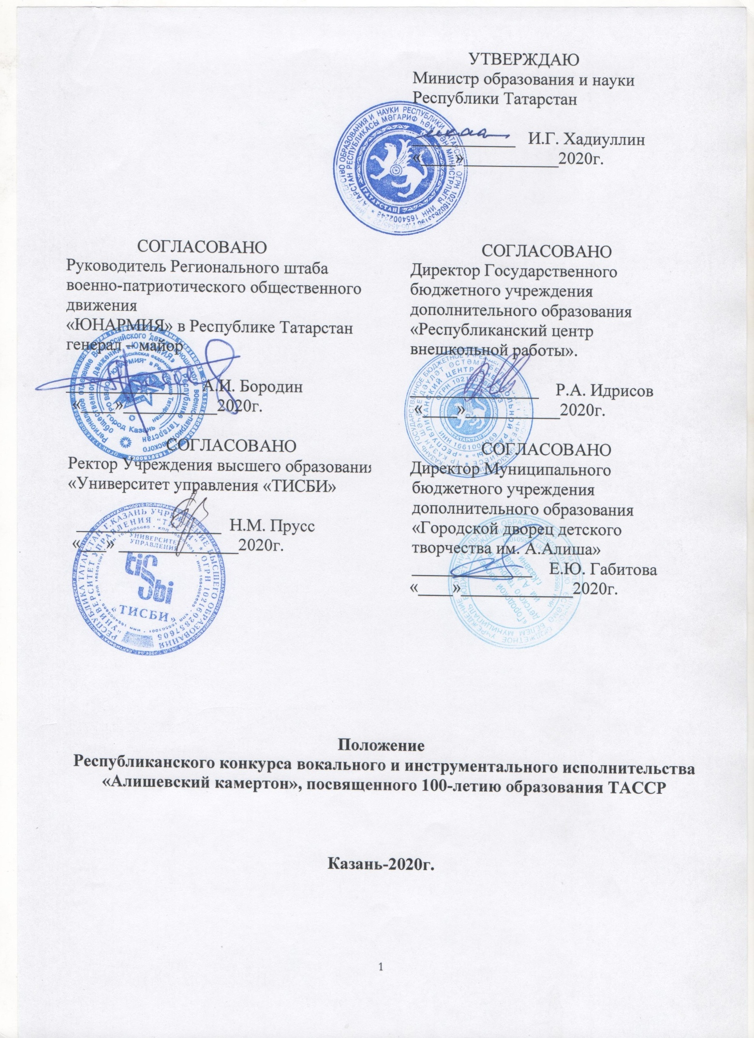

П О Л О Ж Е Н И Е
Республиканского конкурса вокального и инструментального исполнительства «Алишевский камертон», посвященного 100-летию образования ТАССР
4-5 декабря 2020г.
(очная и заочная форма участия)

Конкурс имеет гуманитарную и патриотическую направленность, проводится с целью эстетического и нравственного, гражданско-патриотического воспитания.

Учредители конкурса:
- Региональное отделение Всероссийского детско-юношеского военно-патриотического общественного движения «ЮНАРМИЯ» Республики Татарстан
- Государственное бюджетное учреждение дополнительного образования «Республиканский центр внешкольной работы» (Региональный модельный центр)
- Муниципальное бюджетное учреждение дополнительного образования «Городской дворец детского творчества им. А. Алиша» города Казани

Цели и задачи:
- Расширение культурного межнационального сотрудничества;
- Популяризация детского и юношеского музыкального исполнительства;
- Повышение исполнительского мастерства молодых дарований, реализация их творческого потенциала;
- Выявление и поддержка одаренных детей, действующих детских и юношеских коллективов;
- Эстетическое и нравственное воспитание подрастающего поколения.

Дата и место проведения, условия участия:
В конкурсе принимают участие отдельные исполнители и творческие коллективы от 4 лет до 35 лет.
Конкурс проводится 4-5 декабря 2020 г., организатор - ГДДТ им. А.Алиша (г. Казань, ул. Галактионова, 24/10)
Участник имеет право участвовать в нескольких номинациях конкурса с условием предоставления отдельной заявки на каждую номинацию. Для участия в конкурсе необходимо подать онлайн-заявку до 2 декабря 2020 г. (последний день приема заявок 1 декабря 2020 г.).

Конкурсные номинации и возрастные категории:
- «Мой край родной, Республика моя» (соло, дуэт, трио, ансамбль),
(только заочное участие)
«Народная песня»», «Академический вокал» «Инсценированная песня», «Автор-исполнитель», «Эстрадный вокал» «Инструментальное исполнительство», «Авторская инструментальная композиция», «Концертмейстерское мастерство», «Вокально-инструментальное исполнительство»

4-5 лет, 6-8 лет, 9-11 лет, 12-14 лет, 15-18 лет, старше 18 лет, Профи

Участие в номинации «Мой край родной, Республика моя» возможно только в заочной форме, в дипломах не указывается заочная форма участия. Заполняя на участие онлайн – заявку https://forms.gle/nopLqbdTcPpoZoDe6, необходимо прикрепить активную ссылку на конкурсный номер. Обратите внимание, чтобы доступ к ссылке был открыт. На конкурс должен быть представлен видео материал с качественным видео и звуковым оформлением, каждая видеозапись должна иметь название коллектива или ФИО исполнителя, название произведения, автора музыки, текста, название учреждения.
Участники номинации вокальной направленности на конкурсный просмотр представляют 1 номер собственного сочинения или сочинения известных авторов на родном языке (творчества народов Поволжья), песни, инструментальные произведения народов, композиторов Поволжья. Продолжительность конкурсного номера не должна превышать 4 минуты.
Участники номинации «Инструментальный жанр» исполняют 1- 2 разнохарактерных или одно развёрнутое произведения с общей продолжительностью звучания: трио, ансамбль – не более 7 минут, солисты, дуэты – не более 4 мин. Не допускается превышение определённого по положению хронометража исполняемой программы. При превышении времени, отведённого в положении для исполнения программы, оргкомитет или жюри имеет право остановить выступление и снизить оценку.
Произведения можно исполнять в инструментальном сопровождении, под фонограмму (- 1), а-капелльно. На конкурс-фестиваль должны быть представлены фонограммы на качественных носителях (CD, флэш-карта), каждая звукозапись должна иметь название произведения, автора музыки, текста, название коллектива или фамилию, имя исполнителя, продолжительность звучания данного произведения. Необходимо иметь при себе фонограммы на нескольких звуконосителях. Фонограммы представляются с записью «минус один» (музыкальное сопровождение без голоса). Для вокалистов (соло) допускается прописанный или живой бэк-вокал. Для ансамблей бэк-вокал не допускается, как и double-вокал (инструментальное или голосовое дублирование основной партии) для солистов. Музыкальные инструменты участники привозят с собой и несут все расходы, связанные с их транспортировкой.
После подведения итогов конкурса, дипломы будут разосланы в электронном виде на электронную почту указанную в заявке до 15 декабря 2020 года.

- Вокал (соло, дуэт, трио, ансамбль), только заочное участие:
«Академический вокал», «Народный вокал», «Эстрадный вокал», «Джазовый вокал», «Хор» (свыше 12 участников), «Ретро вокал», «Автор-исполнитель».

4-5 лет, 6-8 лет, 9-11 лет, 12-14 лет, 15-18 лет, старше 18 лет, Профи

Участие в номинации «Вокал» возможно только в заочной форме, в дипломах не указывается заочная форма участия. Заполняя на участие онлайн – заявку https://forms.gle/AJaxoZmsR9fvheyJA, необходимо прикрепить активную ссылку на конкурсный номер. Обратите внимание, чтобы доступ к ссылке был открыт. На конкурс должен быть представлен видео материал с качественным видео и звуковым оформлением, каждая видеозапись должна иметь название коллектива или ФИО исполнителя, название произведения, автора музыки, текста, название учреждения. Видеоролик должен быть снят с одной статичной точки, одним дублем (без монтажа). Звуковая дорожка (голос) видеоролика должна быть без обработки.
Участники номинации «Вокал» представляют на конкурсный просмотр 1 номер. Продолжительность конкурсного номера не должна превышать 4 минуты. При превышении допустимого времени конкурсного номера жюри имеет право остановить выступление и снизить его оценку. На конкурс-фестиваль должны быть представлены фонограммы на качественных носителях (CD, флэш-карта), каждая звукозапись должна иметь название произведения, автора музыки, текста, название коллектива или фамилию, имя исполнителя, продолжительность звучания данного произведения. Необходимо иметь при себе фонограммы на нескольких звуконосителях. Фонограммы представляются с записью «минус один» (музыкальное сопровождение без голоса). Для вокалистов (соло) допускается прописанный или живой бэк-вокал. Для ансамблей бэк-вокал не допускается, как и double-вокал (инструментальное или голосовое дублирование основной партии) для солистов.
После подведения итогов конкурса, дипломы будут разосланы в электронном виде на электронную почту указанную в заявке до 15 декабря 2020 года.

- Инструментальный жанр (соло, дуэт, трио, ансамбль), очное и заочное участие:
«Эстрадный», «Классический», «Джазовый», «Народный», «Авторская композиция», «Концертмейстерское мастерство»
6-9 лет, 10-13 лет, 14-17 лет, старше 18 лет, Профи

«Вокально-инструментальный ансамбль»
12-15 лет, 16-20 лет, 21-30 лет.

Участие в номинации «Инструментальный жанр» возможно в очной и заочной форме.
При очном участии необходимо заполнить онлайн-заявку https://forms.gle/EzH5HtQagm7QBHmf7
до 2 декабря 2020 года. Даты, график и место выступления будут размещены 3 декабря на сайте edu.tatar на страничке МБУДО «ГДДТ им. А.Алиша» в разделе «Конкурсы» рядом с Положением данного конкурса.
После подведения итогов участники очной формы забирают дипломы в МБУДО «ГДДТ им. А.Алиша» г. Казани по адресу ул. Галактионова, 24/10, кабинет №3 после 10 декабря 2020 года.
При участии в заочной форме заполняется онлайн – заявка https://forms.gle/6KdLSuncrRB9rhYX7 к заявке необходимо прикрепить активную ссылку на конкурсный номер. Обратите внимание, чтобы доступ к ссылке был открыт. На конкурс должен быть представлен видео материал с качественным видео и звуковым оформлением, каждая видеозапись должна иметь название произведения, авторов, название коллектива или ФИО исполнителя, название учреждения. Видеоролик должен быть снят с одной статичной точки, одним дублем (без монтажа), средним планом. При участии в заочной форме в дипломах указывается заочное участие.
После подведения итогов конкурса участникам заочной формы дипломы будут разосланы в электронном виде на электронную почту указанную в заявке до 15 декабря 2020 года.
Участники номинации «Инструментальный жанр» исполняют 1- 2 разнохарактерных или одно развёрнутое произведения с общей продолжительностью звучания: трио, ансамбль – не более 7 минут, солисты, дуэты – не более 4 мин. Не допускается превышение определённого по положению хронометража исполняемой программы. При превышении времени, отведённого в положении для исполнения программы, оргкомитет или жюри имеет право остановить выступление и снизить оценку. Музыкальные инструменты участники привозят с собой и несут все расходы, связанные с их транспортировкой.

Ссылки на онлайн-заявки по номинациям:
- Номинация «Мой край родной, Республика моя» (вокал, инструментальный жанр) https://forms.gle/nopLqbdTcPpoZoDe6
- Номинация "Инструментальный жанр" (ЗАОЧНО) https://forms.gle/6KdLSuncrRB9rhYX7
- Номинация "Инструментальный жанр" (ОЧНО) https://forms.gle/EzH5HtQagm7QBHmf7
- Номинация "Вокал" (ЗАОЧНО) https://forms.gle/AJaxoZmsR9fvheyJA

Организационный взнос за участие в конкурсе до 4 декабря 2020 года:
заочное участие:
- соло –300 рублей;
- дуэт – 450 рублей;
- трио –650 рублей;
- ансамбли (от четырех до 12 участников) – 100 рублей с участника;
- хоровые коллективы (от 13 человек) – 100 рублей с участника;
- концертмейстерское мастерство 300 руб.
очное участие:
- соло – 500 рублей;
- дуэт – 650 рублей;
- трио – 850 рублей;
- ансамбль – 200 рублей с участника.

Критерии оценки: вокально-хоровые навыки (чистота интонации и красота тембра), навыки владения инструментом (техничность и художественная выразительность), ансамблевое мастерство, интерпретация музыкального произведения, артистизм.

Оргкомитет конкурса:
Оргкомитет конкурса – сотрудники ГДДТ им. А. Алиша. Состав жюри формируется оргкомитетом конкурса. В состав жюри входят компетентные деятели культуры и искусства, педагоги, специалисты данных направлений, известные в Республике Татарстан и Российской Федерации.
Оргкомитет имеет право пользовать и распространять (без выплаты гонорара участникам и гостям конкурса) аудио и видеозаписи, печатную и иного рода продукцию, произведенную во время проведения мероприятия и по его итогам. Так же оргкомитет вправе дисквалифицировать участника, творческий коллектив, руководителя за грубое нарушение Правил внутреннего распорядка конкурса, нарушение дисциплины и неэтичного поведения в отношении Оргкомитета, членов жюри и других участников конкурса. В случае неявки участника на конкурс по причине, не зависящей от организаторов, организационный взнос не возвращается. Вопросы, не освещенные настоящим Положением, вправе решать оргкомитет.

Подведение итогов:
Жюри конкурса оценивает выступление путем закрытого голосования (по 10-ти бальной системе) по критериям указанным выше. Решение жюри обжалованию не подлежит.

Контактные телефоны оргкомитета:
По общим вопросам участия в конкурсе (843)238-48-19 и +79871730273 Павлова Валентина Васильевна
По вопросам заявок (843)238-48-19 и +79656020405 Сергеев Александр Сергеевич

E-mail: alishadmm19@mail.ru

